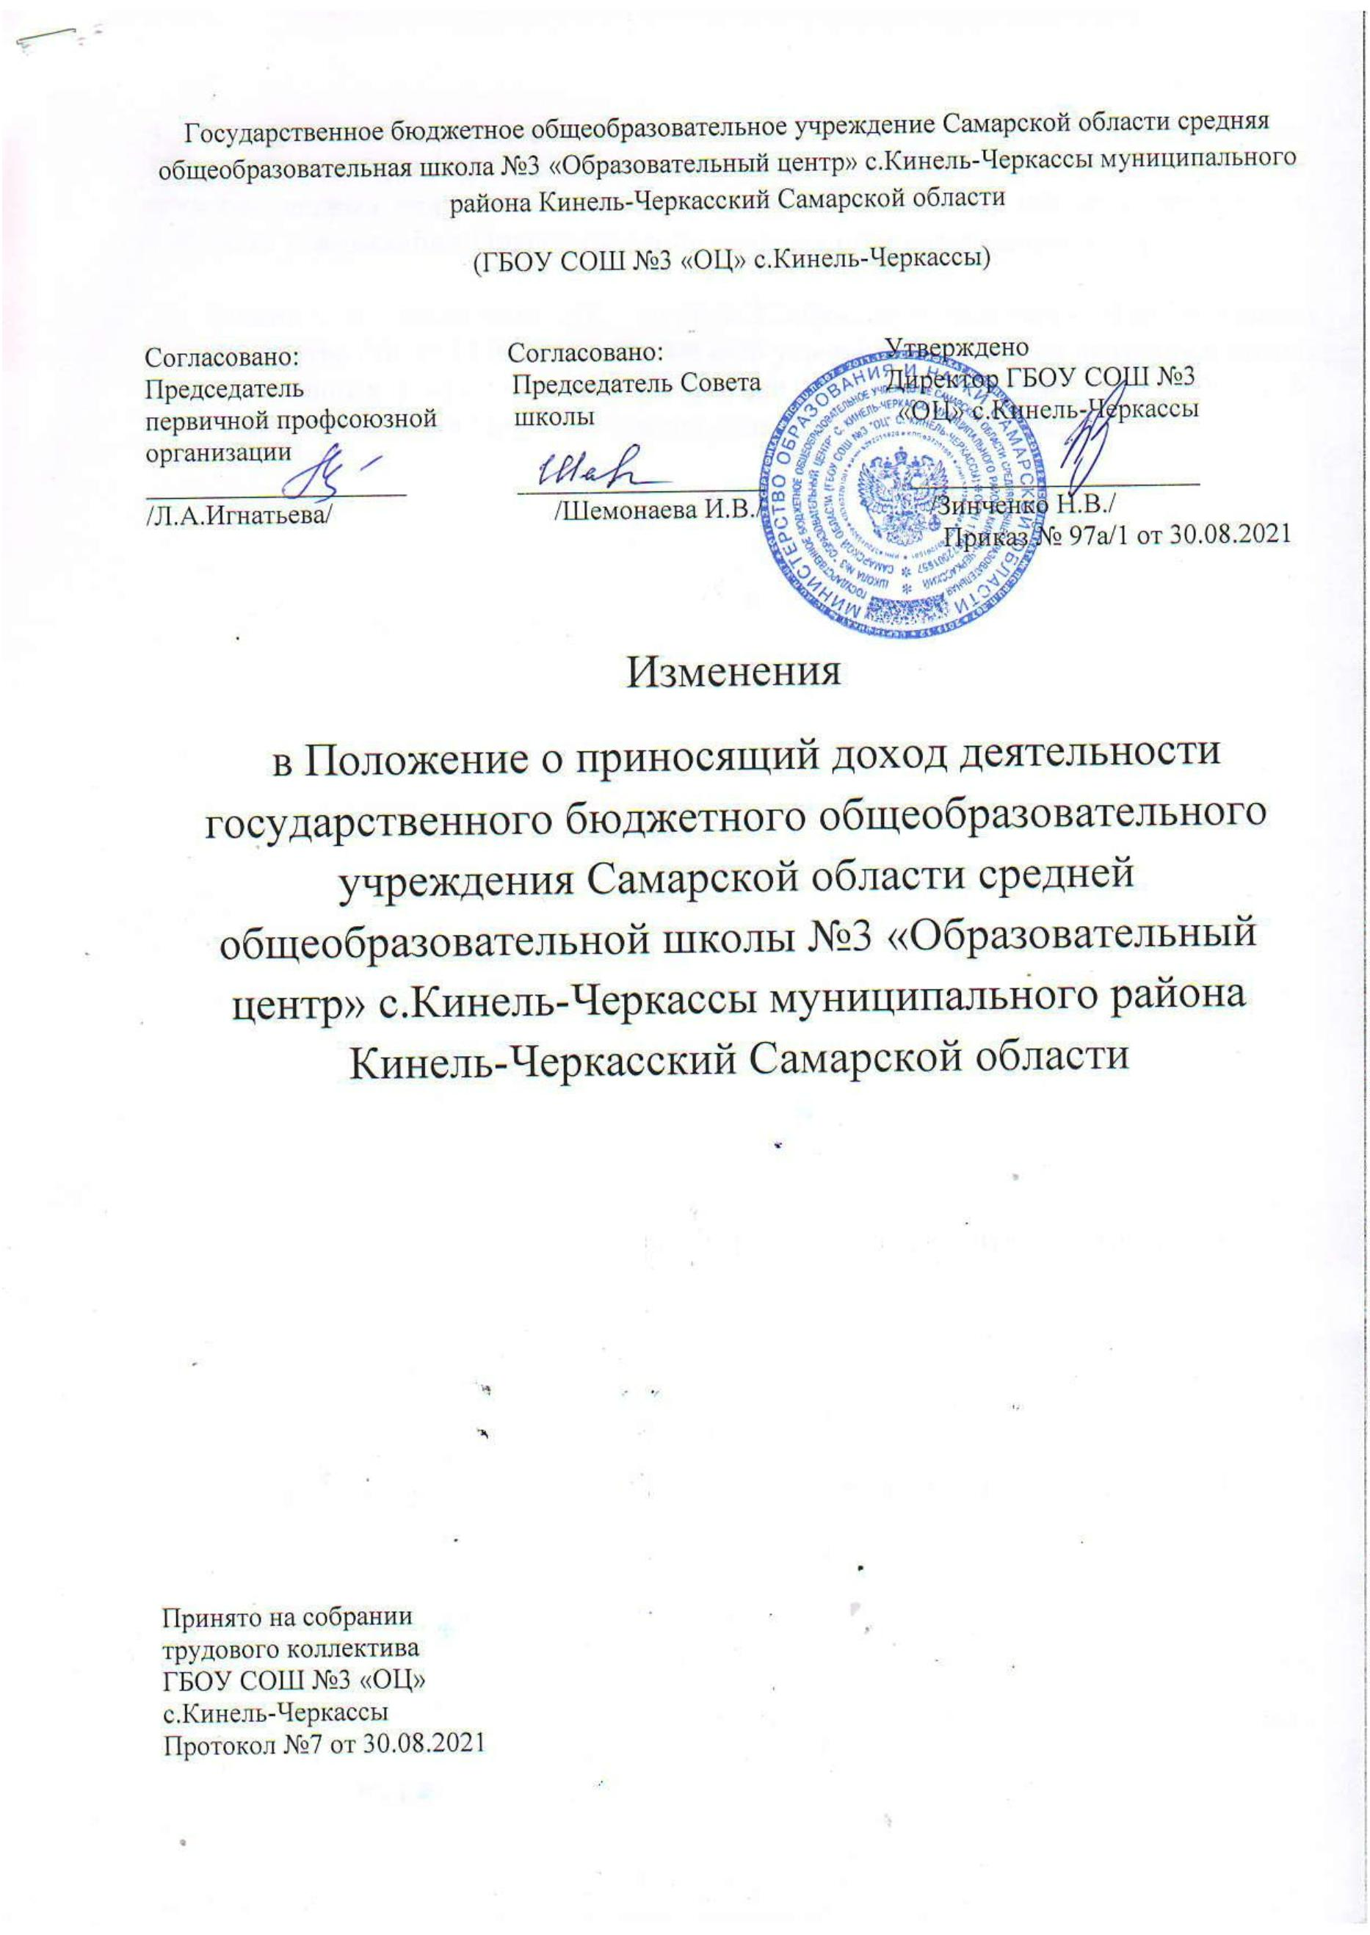

C=RU, O="ГБОУ СОШ №3 ""ОЦ"" с.
Кинель-Черкассы", CN=Н.В. Зинченко,
E=school3_kch@samara.edu.ru
0
2
0affc37acc6b1597b
022.10.14 09:13:39+04'00'
C=RU, O="ГБОУ СОШ №3 ""ОЦ"" с.
Кинель-Черкассы", CN=И.В.
Шемонаева,
E=school3_kch@samara.edu.ru
0
2
0affc37acc6b1597b
022.10.14 09:14:06+04'00'
C=RU, O="ГБОУ СОШ №3 ""ОЦ"" с.
Кинель-Черкассы", CN=Л.А.
Игнатьева, E=school3_kch@samara.edu.ru
0
2
0affc37acc6b1597b
022.10.14 09:14:29+04'00'
